ДУ «ІНСТИТУТ ЕПІДЕМІОЛОГІЇ ТА ІНФЕКЦІЙНИХ ХВОРОБ
ім. Л.В.ГРОМАШЕВСЬКОГО НАМН УКРАЇНИ»

НАУКОВИЙ ЦЕНТР ГРИПУ ТА ГРІ

Тижневий бюлетень про ситуацію з грипу в Україні
за даними 4 дозорних центрів
(Київ, Дніпро, Одеса, Хмельницький).
45 тиждень 2019 року

Публікується на сайті www.ukrinfluenza.com.ua

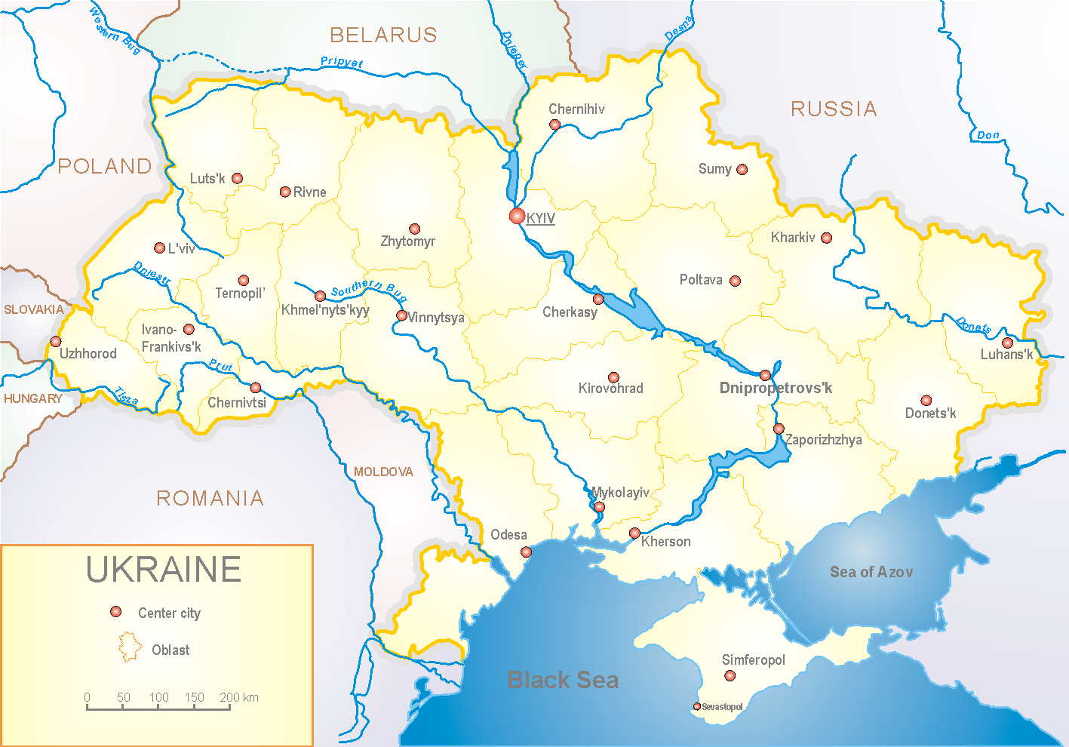
З 2008 року в Україні функціонує система дозорного епіднагляду за грипоподібними захворюваннями (ГПЗ) та тяжкими гострими респіраторними захворюваннями (ТГРЗ). Дозорні центри розташовані у різних географічних зонах країни: в Києві, Дніпро, Одесі та Хмельницькому, які включають 18 дозорних станцій: 10 – стаціонарів та 8 - поліклінік.

За даними системи дозорного епіднагляду за грипом в Україні у 8 поліклініках 4-х дозорних центрів кількість амбулаторних хворих, що відповідають визначенню ГПЗ на 45 тижні (04.11 – 10.11.19 р.) становила 59 випадків (пок. 5,6 на 100 тис.), що в 2,2 рази більше показників минулого тижня (рис. 1).

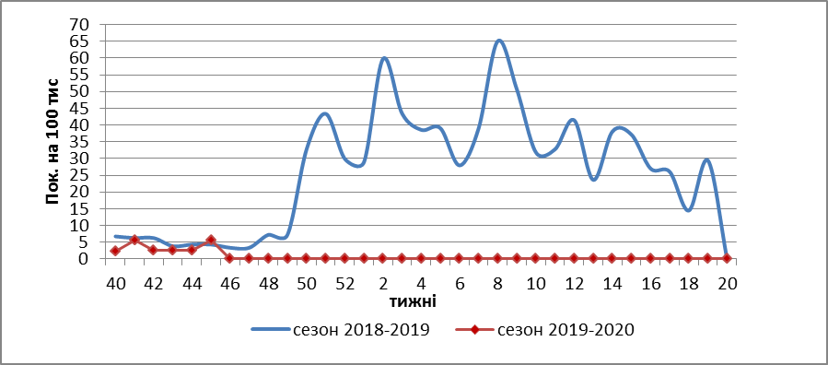

Рис.1. Динаміка реєстрованих випадків, що відповідають визначенню ГПЗ та кількість підтверджених випадків грипу в 4-х дозорних центрах України в сезоні 2019-2020 років.

На 45 тижні 2019 року в 10 стаціонарів 4-х дозорних центрів було госпіталізовано 1048 хворих, що на 1,26 % більше, ніж на минулому тижні. Кількість хворих, що відповідали визначенню ТГРЗ склало 3 випадки (пок.0,12 на 100 тис.), спад рівнів захворюваності склав 25,0% (рис.2).

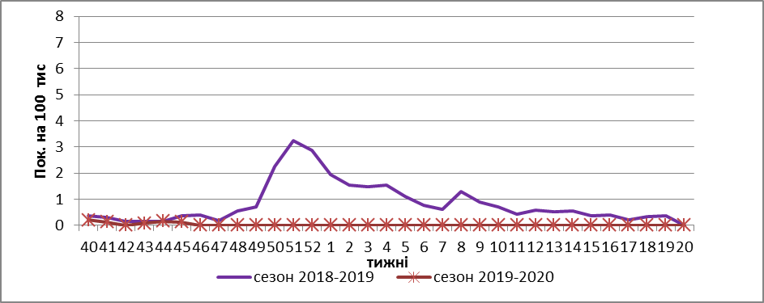

Рис. 2 Динаміка реєстрованих випадків ТГРЗ та кількість лабораторних підтверджень грипу в 4-х дозорних центрах України в сезоні 2019-2020 років.

На 45 тижні сезону 2019-2020 рр. методом ПЛР було обстежено 47 зразків
від хворих на ГПЗ та ТГРЗ, лабораторних підтверджень не було.

Отже, сезон грипу 2019-2020 року в країні розпочався. Показники захворюваності на грип не перевищують сезонні рівні.

Виконавці:
д.мед.н. Міроненко А.П.
к.мед.н. Голубка О.С.

